**ГРАФИЧЕСКИЙ МЕТОД РЕШЕНИЯ УРАВНЕНИЙ И НЕРАВЕНСТВ С ПАРАМЕТРОМ**

**А. Энс, Д. Комиссаров, С. Пичугин, Я. Нестеров**

Муниципальное бюджетное общеобразовательное учреждение лицей при ТПУ, 11 класс

г. Томск

Руководитель: Киреенко Светлана Григорьевна, учитель математики

Графический метод основан на нахождении множества всех точек координатно-параметрической плоскости, значения координаты х и параметра а каждой из которых удовлетворяют заданному в условиях задачи условию (соотношению). Для решения уравнений с параметром графический метод является весьма эффективным, когда нужно установить, сколько корней имеет уравнение в зависимости от параметра a. Графическое представление уравнений (неравенств) обладает несколькими несомненными преимуществами:

1. Построив графики функций, входящих в неравенство, можно определить, как влияет на решение взаимное расположение графиков;
2. График позволяет аналитически сформулировать необходимые и достаточные условия для решения поставленной задачи, т.е. графические приемы эффективно применяются для изображения результатов исследования там, где чисто аналитическая запись громоздка.
3. Ряд утверждений позволяет на основании графической информации делать вполне строгие и обоснованные заключения о решениях неравенства.

**ОСНОВНЫЕ ПРИЕМЫ РЕШЕНИЯ ЗАДАЧ С ПАРАМЕТРОМ ГРАФИЧЕСКИМ МЕТОДОМ**

1. **Уравнение окружности**

Если в задании можно выделить следующее уравнение (неравенство):

(x - x0)2 + (a - a0)2 = c (где c>0), то на координатно-параметрической плоскости это уравнение (неравенство) изображается, как окружность (круг, круг без границ, внешность окружности с границей, внешность окружности без границ) с центром в точке (x0; a0) и радиусом R = $\sqrt{с}$. Такие задания легко решаются при помощи графического метода.

Пример 1. При каких значениях параметра а система $\left\{\begin{aligned}x^{2}+a^{2}<10x, \\ a+3≥3∙\left|x+1\right|\end{aligned}\right.$ не имеет решений, а каждое из неравенств имеет хотя бы одно решение?

- круг без границ с центром (5; 0) и радиусом 5.

$a ≥3∙|x+1| - 3$– множество точек, расположенных на границе угла $a = 3 ∙ | x + 1| - 3$ и выше.

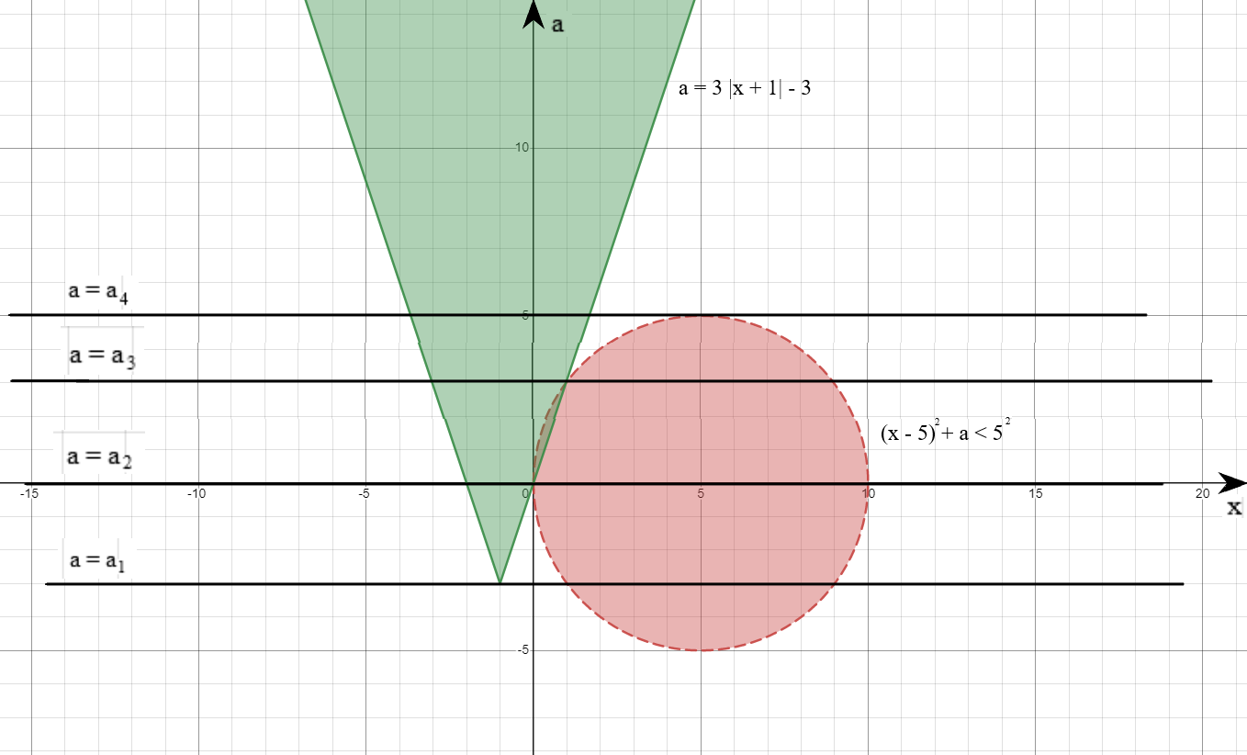

Обозначим $f(x)=3∙|x+1|-3.$

Условие выполняется, если a $∈$ [$a_{1};a_{2}$] $∪[a_{3};a_{4})$.

1. Найдём $a_{1}$ из условия, что $a_{1}= f(-1)=3∙|-1+1|-3 =-3$
2. $a_{2} и a_{3}$ найдём как ординаты точек пересечения правой ветви угла a = 3x и окружности: ${\left(x-5\right)}^{2}+a^{2}=25$, $x^{2}-10x+25+9x^{2}=25$, $10x^{2} - 10x = 0, 10x ∙ (x-1) = 0$; $x = 0$ или $x = 1$:

при x = 0, a = 0; при x = 1, a = 3. Следовательно a2 = 0, a3 = 3.

1. Найдём $a_{4}$ из условия, что $a=a_{4} касается окружности ⇒a_{4}=5$.

Ответ: а $∈$ [$-3;0$] $∪[3;5)$.

1. **Оси плоскостей**

При решении задания стоит не забывать, что при построении графиков на координатно-параметрической плоскости, сама эта плоскость может быть, как aOx, так и xOa. В некоторых случаях, смена осей значительно помогает выражать функции.

Пример 2. При каких значениях параметра а система $\left\{\begin{aligned}x+1>a∙(a+5), \\ 2x<a-6\end{aligned}\right.$ имеет хотя бы одно решение?

$\left\{\begin{aligned}x+1>a∙(a+5), \\ 2x<a-6\end{aligned}\right.⟺\left\{\begin{aligned}x>a^{2}+5a-1, \\ x<\frac{a-6}{2}.\end{aligned}\right.$ 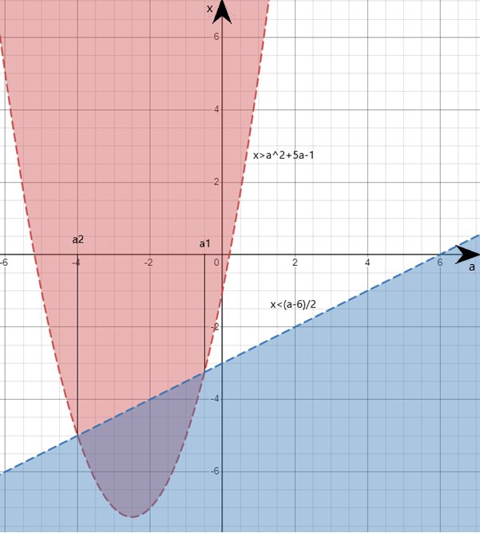

Условие выполняется при a(a2; a1).

Найдем a1 и a2 из условия, что $парабола x=a^{2}+5a-1$ пересекает прямую $x = \frac{a-6}{2}$ в точках с абсциссами a1 и a2:

=

Ответ: a $∈$ (-4; -0,5).

1. **Метод областей**

Если исходное неравенство можно свести к виду f(x)∙g(x)∙…∙d(x) > 0, то задание будет рационально решить методом областей. Суть его заключается в том, чтобы сначала изобразить все функции на координатно-параметрической плоскости, затем определить на одной из областей, ограниченной графиками функций, какой знак принимает f(x)∙g(x)∙…∙d(x), и каждый раз переходя через график одной из функций менять знак. Таким образом определить какой знак принимает данное выражение при каждом значении x и a.

Пример 3. При каких значениях параметра а неравенство $\frac{x-2a-1}{x-a}<0$ выполняется для всех x из отрезка $\left[1;2\right]$?

$\frac{x-2a-1}{x-a}<0⟺(x-2a-1)∙(x-a)<0 \{1\}$.

Прямые $x = a$ и $x = 2a+1$ разбивают плоскость на 4 области, в каждой из которых левая часть неравенства {1} сохраняет знак, в пределах этой области, найдем эти знаки.

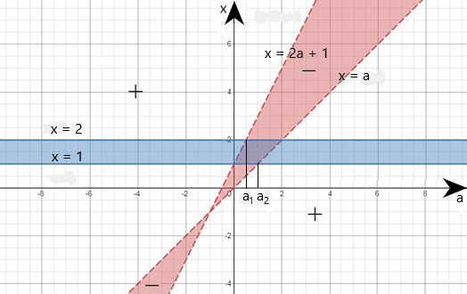

Условие выполняется при a(a1; a2).

Найдем a2 из условия, что $прямая x=a$ пересекает в точке с абсциссой $a=a_{2}$: $\left\{\begin{aligned}x=1, \\ x=a_{2}\end{aligned}\right.$ => $a_{2}=1$.

Найдем a1 из условия, что $прямая x=2a+1$ пересекает $прямую x=2$ в точке с абсциссой $a=a_{2}$: $\left\{\begin{aligned}x=2, \\ x={2a}_{1}+1\end{aligned}\right.$ => $a_{1}=0,5$.

Ответ: a $∈$ (0,5; 1).

1. **Задачи, содержащие несколько переменных**

Если в задании есть сразу 2 переменные, то следует строить графики в плоскости xOy и, подставляя функцию с параметром, изменяя его, находим такой параметр, при котором выполняются условия задачи.

Пример 4. При каких значениях параметра а система $\left\{\begin{aligned}\log_{3}\left(a-x^{2}\right)=\log_{3}{(a-y^{2}),} \\ x^{2}+y^{2}=4x+6y\end{aligned}\right.$ имеет ровно 2 различных решения?

:; .

- окружность с центром в точке (2; 3) и радиусом $\sqrt{13}$.

Найдем абсциссы точек пересечения прямой $y=x$ и окружности: подставим $y = x$ во второе уравнение исходной системы. Получим: $2x^{2}=10x$ , то есть $x = 0$  или $x = 5$ . Аналогично найдем абсциссы точек пересечения окружности и прямой $y=- x$ . Имеем: $2x^{2}=- 2x$, откуда $x=0$  или $x=-1$ . Тем самым получены абсциссы трех точек $x=-1$ , $x=0, x=5$, которые могут быть решениями системы при условии существования логарифмов. Требуется, чтобы (строго) внутрь полосы $-\sqrt{a}<x<\sqrt{a}$  попали ровно две из трех этих точек.

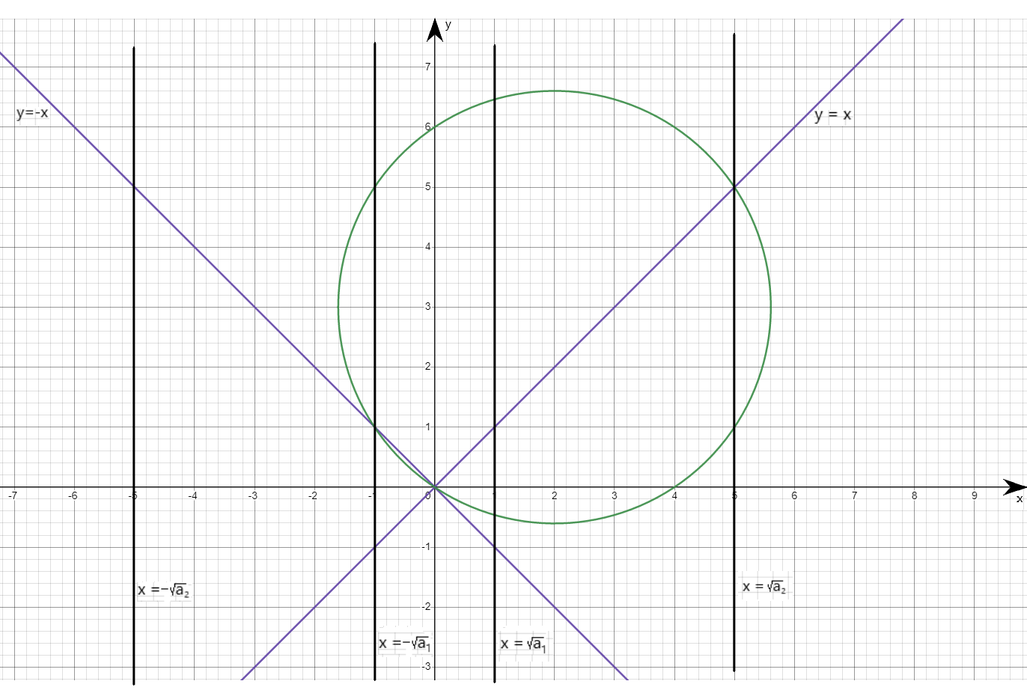

Условие выполняется при a(a1; a2].

1. Найдем a1 из условия, что прямая $x=-\sqrt{a_{1}}$ проходит через точку пересечения прямой $y=-x$ и окружности: ${(x-2)}^{2}+{(-x-3)}^{2}=13;$ $x^{2} + x = 0; x = 0$ или $x=-1$; $-1=-\sqrt{a_{1}}$; $a_{1}=1.$
2. Найдем a2 из условия, что прямая x = $\sqrt{a_{2}}$ проходит через точку пересечения прямой $y = x$ и окружности: ${(x-2)}^{2}+{(x-3)}^{2}=13$; $x^{2} - 5x=0$; x = 0 или x = 5; 5 = $\sqrt{a_{2}}$; $a_{2}=25$.

Ответ: a $∈$ (1; 25].

**ВЫВОД**

В данной проектной работе был применен графический метод, который наглядно демонстрирует свою эффективность. При решении задач можно столкнуться только с одной трудностью – с правильным построением графического образа. Но если все сделать правильно, то при таком подходе очень часто теряется потребность в дидактическом исследовании параметра и в громоздких вычислениях.

**СПИСОК ЛИТЕРАТУРЫ**

1. Корянов А.Г., Прокофьев А.А. Математика ЕГЭ 2014 решение неравенств с одной переменной (типовые задания С3): Учебное пособие. - Москва & Брянск, 2013. – 93 с.
2. Моденов В.П. Задачи с параметрами. Координатно-параметрический метод: учебное пособие. — М.: Издательство «Экзамен», 2007. – 290 с.